课题 |  | 第一章《声现象》 | 自主空间
教学目标 |  | 1、通过实验探究，认识声音的产生和传播：声音的产生；声音的传播；声速；声波的反射；回声  2、乐音的三要素：音调；响度；音色  3、噪声的危害和控制：噪声的来源；噪声的危害；噪声的防治  4、声的利用：超声波；次声波；超声波在生产、生活、科学技术中的一些应用
重点难点 |  | 声音的产生和传播：声音的产生；声音的传播；声速；声波的反射；回声  乐音的三要素：音调；响度；音色
教学流程
一、知识回顾：
1、声音是由于物体 而产生的， 停止发声也就停止。
2、声音是一种机械波，我们把它叫做 ，能够传播声音的物质称为介质，声音可以在 、 和 中传播，但不能在 中传播；我们通常听到的声音是通过 传播的。声音能使物体振动，能粉碎体内小石，这些都表明声具有 ，声音 传递信息。（能或不能）
3、乐音的三个特性分别是响度、 和 ．女同学的声音较尖细，是指她声音的 较高．
4、音调是指声音的 ，音调的高低决定于声源振动的 ，声源振动的 越大，声音的音调越高。
5、声音振动的快慢常用每秒振动的次数——频率表示。频率的单位为 ，例如：某音叉每分钟振动3000次，其频率为 Hz。
6、 是指声音的强弱， 指声源振动的幅度；振幅越大声音的 越大。
7、人们听到的声音的大小不仅跟振幅有关还与 有关。
8、音调高的声音其响度不一定大，同理响度大的声音音调也不一定高。即使在音调和响度相同的情况下，我们也能分辨出不同发声体发出的声音靠的是 。
9、声音在15℃空气中传播速度是 ，声音在不同的介质中传播速度不同，其中在 中最快，在液体中次之，在 中最慢。在一个充满水的长自来水管的一端敲击一下，在另一端可以听到 次声音，第一次是在 传播的，最后一次是在 传播的。
10、当代社会的四大污染是指固体废物污染、水污染、大气污染和 。
11、从物理学角度看：乐音是指物体 而产生的声音，其波形是有规律的；噪声是指无规则振动而产生的声音，波形是 的。从环保角度看，凡是影响人们正常学习、工作和休息的声音或人们在某些场合“不需要的声音”都属于 。
12、人们用分贝为单位来表示声音的强弱。人耳刚刚能听到的声音为 。不同级别的声音对人们的影响不同。为了保证人的正常睡眠，应控制噪声不超过50dB；为了保证工作和学习，应控制噪声不超过70dB；为了保证听力不受损伤，应控制噪声不超过 。
13、减弱噪声的途径有（1）在 处控制（改变/减少/停止声源振动）（2）在 （隔声/吸声/消声）（3）在 减弱噪声（戴护耳器/如耳罩/耳塞/头盔等），其中最有效的是在 控制。各种材料的隔声性能是不同的，除隔声材料外，物理学还利用“以声消声”的方法来控制噪声，这种技术叫“有源消声技术”。以声消声是利用两个声波的疏部和密部相互抵消进行的。
14、人耳能听到声波的频率范围在20Hz至20000Hz之间，把它叫做可听声。超声波是指频率高于20000Hz的声波；次声波是指 低于20Hz的声波。超声波具有 、 、 等特点。超声波已广泛运用于探伤、定位、测距、测速、清洗、焊接、碎石、造影等方面。次声波具有可以传得很远、很容易绕过障碍物且无孔不入等特点。科学家目前正在研究、监测和控制次声波，以便有效地避免它的危害，并将它作为预报 的手段。
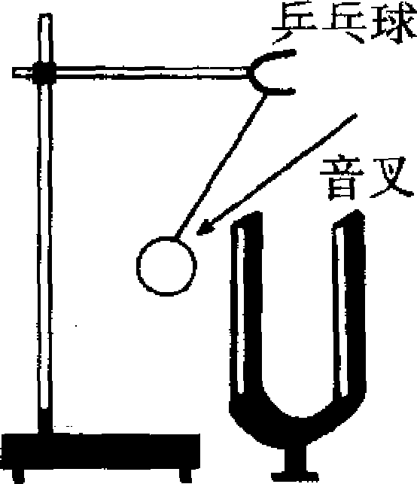
15、超声波测速根据 效应；听到回声的条件是回声到达人耳比原声晚 以上，教室内教师讲课时 听到回声和原声， 区分回声和原声，回声加强原声。（能/不能）
二、典型例题：
【例题1】左图是探究声现象时常用的装置．
(1)图中所示的实验现象说明
(2)乒乓球在实验中起什么作用?
(3)加大力度敲音叉，根据发生的现象，你又可得出结论： 。
【例题2】关于声音，下列说法中正确的是 （ ）
A．我们能区分出小提琴和二胡的声音，是因为它们发出声音的音调不同
B．我们无法听到蝴蝶飞过的声音，是因为它发出声音的响度太小
C．敲锣时用力越大，它发出声音的响度越大
D．歌唱演员引吭高歌，其中的“高”是指音调高
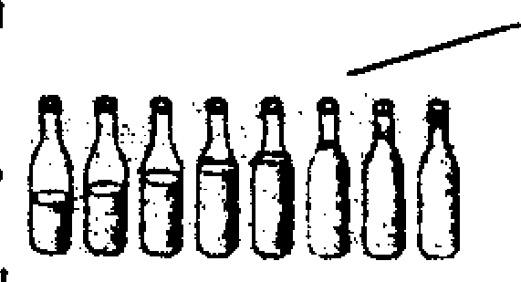
【例题3】如图所示，8个相同的水瓶中灌入不同高度的水，敲击它们，可以发出“1、2、3、4、5、6、7、”的声音来。这些声音产生的原因和决定音调的因素分别是 （ ）
A．瓶和水振动，水的高度
B．瓶和水振动，瓶内空气柱的高度
C．瓶内空气振动，水的高度
D.瓶内空气振动，瓶内空气柱的高度
【例题4】已知空气可以传播声音，请设计一个简易实验，证明固体也能够传播声音。请写出实验所需要的器材、实验步骤以及实验分析与结论。要求设计的实验具有可行性，要符合安全原则。
(1)实验器材：
(2)实验步骤：

(3)实验分析与结论：

教学反思

